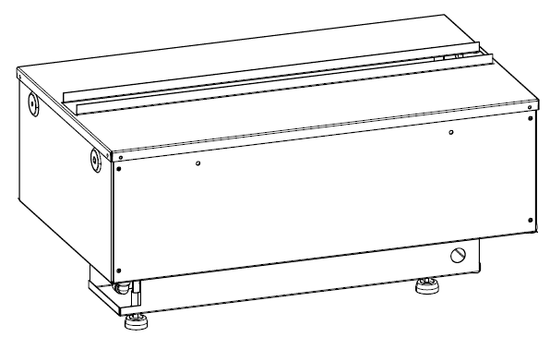

CAS500

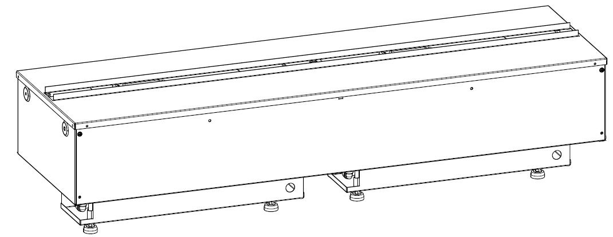

CAS1000

08/52882/0 1. väljaanne

Toode vastab Euroopa ohutusstandarditele EN60335-2-30 ja Euroopa elektromagnetilise ühilduvuse (EMÜ) standardile EN55014, N60555-2 ja EN60555-3. Need hõlmavad EMÜ direktiivide 2006/95/EÜ ja 2004/108/EÜ põhinõudeid.

Faber CAS500, CAS1000
Sissejuhatus
Toote ohutu paigalduse, kasutamise ja hoolduse tagamiseks lugege see juhend hoolikalt läbi.
Tähtis ohutusteave
Elektriseadmete kasutamisel tuleb alati järgida peamisi ettevaatusabinõusid, et vältida tulekahju-, elektrilöögi- ja kehavigastuste ohtu, sh järgmist.
Kui seade on kahjustatud, konsulteerige enne paigaldust ja kasutamist tarnijaga.
Ärge kasutage välitingimustes.
Ärge kasutage vanni, duši või basseini vahetus läheduses.
Ärge paigutage seadet otse fikseeritud pistikupesa või elektrikilbi alla.

Lapsed alates 8. eluaastast ning füüsilise, sensoorse ja vaimupuudega või kogemuste ja oskusteta inimesed võivad seadet kasutada vaid järelvalve korral ja tingimusel, et neid õpetatakse seadet turvaliselt käsitsema ning nad mõistavad seadme kasutamisega kaasnevaid ohte. Lapsed ei tohi seadmega mängida. Lapsed ei tohi seadet puhastada ega hooldada ilma järelevalveta.

Alla 3-aastased lapsed tohivad seadme juures viibida ainult pideva järelevalve all.
Lapsed vanuses 3–8 aastat võivad lülitada seadet sisse/välja ainult juhul, kui seade on paigaldatud selle tavapärasesse ettenähtud tööasendisse ning lapsed on järelevalve all või neid on õpetatud seadet ohutult kasutama ja nad mõistavad sellega kaasnevaid ohtusid. Lapsed vanuses 3–8 aastat ei tohi seadet vooluvõrku ühendada, reguleerida, puhastada ega hooldada.

ETTEVAATUST! Selle toote mõned osad võivad muutuda väga kuumaks ja tekitada põletusi. Laste ja kaitsetute inimeste kohalolul tuleb olla eriti tähelepanelik.

Ärge kasutage seda seadet koos temperatuuri juhtseadme, programmeeritava kontrolleri, taimeri või muu seadmega, mis lülitab kütte automaatselt sisse, kuna kütteseadme juhuslikul kinnikatmisel või ümberpaigutamisel tekib tulekahjuoht.
Veenduge, et mööbel, kardinad või muud kergestisüttivad materjalid asuksid seadmest vähemalt 1 m kaugusel.
Rikke korral eemaldage seade vooluvõrgust.
Eemaldage seade vooluvõrgust, kui seda ei kasutata pikka aega.
Kuigi seade vastab ohutusstandarditele, ei soovitata seda kasutada kohevatel või pikkade narmastega vaipadel.
Seade peab olema paigutatud nii, et pistikule oleks kerge ligi pääseda.
Kui toitejuhe on kahjustatud, peab tootja, volitatud hooldusspetsialist või samaväärse kvalifikatsiooniga isik selle välja vahetama, et vältida ohtlikke olukordi.
Veenduge, et toitejuhe ei asuks seadme ees.

HOIATUS! Ülekuumenemise vältimiseks ei tohi seadet kinni katta. Ärge pange seadme peale materjale või riideid ega takistage õhuringlust seadme ümber.
Seadmele on paigaldatud hoiatussümbol, mis keelab seadet kinni katta.
Antud seadmel puudub ruumitemperatuuri juhtseade. Ärge kasutage seadet väikestes ruumides, kui seal viibivad inimesed, kes ei suuda ruumist iseseisvalt lahkuda, välja arvatud juhul, kui on tagatud pidev järelevalve.

Üldine teave
Kasutage seadmes ainult filtreeritud vett.
Pakkige seade ettevaatlikult lahti ja hoidke pakend igaks juhuks alles, juhuks kui tekib vajadus seadet teisaldada või tarnijale tagastada.
Veenduge alati, et seade oleks tasasel pinnal.
Seade tekitab ainult leegiefekti.
Seade on mõeldud ümbrisesse või seina sisse ehitamiseks.
Enne seadme ühendamist kontrollige, et toitepinge oleks selline, nagu seadmele märgitud.
Pidage meeles, et kui seadet kasutatakse keskkonnas, kus taustamüra on väga madal, võib olla kuulda heli, mis on seotud leegiefekti tööga. See on normaalne.
Kui seade on paigaldatud, ei tohi seda kunagi liigutada või tagaküljele toetada ilma veekogumisanumat ja veepaaki veest tühjendamata. Veepaaki, veekogumisanumat ja selle kaant, paagi korki ja õhufiltreid tuleb puhastada kord kahe nädala jooksul, eriti kareda vee puhul.
Kui te ei kavatse seadet üle kahe nädala kasutada, tühjendage veekogumisanum ja veepaak veest ning kuivatage veekogumisanum.
Antud toote veekogumisanumat ja veepaaki on töödeldud biotsiidse tootega Silver Biocide. See vastab uusimatele asjakohastele ISO standarditele.
Ärge jooge veekogumisanumas või veepaagis olevat vett.
Seade on mõeldud olema püsiühenduses veevõrguga, mitte olema ühendatud voolikukomplektiga.
Paigaldussuunised
Siin jaotises kirjeldatakse ettevalmistusi seadme kasutamiseks.

ENNE ALUSTAMIST
1. Eemaldage kindlasti kõik pakkematerjalid (lugege kõiki hoiatussilte) ja hoidke need igaks juhuks alles.
2. Enne seadme ühendamist kontrollige, et toitepinge oleks selline, nagu seadmele märgitud.
3. Veenduge, et seade paikneks tasasel pinnal.
4. Tõstke pealmine metallplaat üles, et pääseda ligi seadme sisemusele. Hoidke katteplaat koos pakendiga edasiseks kasutamiseks alles (joonis 2).

Paigaldusjuhend
Selle toote saab integreerida seina, ümbrisesse või konstruktsiooni. Jälgige toote mõõtmeid joonisel 1 ja ehitage sein, ümbris või konstruktsioon vastavalt. Kütusealuse ja mis tahes toote kohal oleva riiuli/ümbrise vahele tuleb jätta minimaalselt 400 mm vaba ruumi. See tagab toote kohal piisava ruumi leekide vabaks tekkeks täies ulatuses.
Korraliku töö tagamiseks vajab toode takistuseta ventilatsiooni altpoolt. Takistuseta ventilatsioon aitab hoida elektroonilised komponendid jahedana, udul veekogumisanumast väljuda ja toodet hõlpsalt välja tõsta.

CAS500 NÕUTAV MINIMAALNE TAKISTUSETA VENTILATSIOONIALA ON 210 CM².

CAS1000 NÕUTAV MINIMAALNE TAKISTUSETA VENTILATSIOONIALA ON 420 CM².

Paigalduskoha ettevalmistus
CAS500 ja CAS1000 on mõeldud ümbrise või seina sisse ehitamiseks. Kasutades joonisel 1 toodud mõõtmeid, saate projekteerida seadmele süvendi. Veenduge, et seadme all ja ümber oleks piisavalt ruumi vee- ning elektriühenduste loomiseks. Kui ümbris või sein on ette valmistatud, asetage seade oma kohale. Paigaldage seade nii, et see asuks keskel. Kui olete leidnud seadme jaoks õige asendi, tõstke üles kütusealus ja kinnitage seade ümbrise/seina jaoks sobivate kruvide abil läbi vasak- või parempoolses paneelis olevate aukude oma kohale.

Veevarustus
Seadme tööks saab kasutada kas kaasasolevaid veepaake või ühendada seadme veevõrguga.
Veepaagid: veekogumisanumalt tuleb eemaldada täitekork (joonis 3a ja 3b). Asetage veepaak (joonis 3c) valamusse ja eemaldage kork (keerake vastupäeva). Täitke veepaak ainult filtreeritud kraaniveega. See on vajalik leegi- ja suitsugeneraatori tööea pikendamiseks. Vesi tuleks filtreerida läbi tavalise majapidamisvee filtreerimisseadme ja filtrit tuleks regulaarselt vahetada. Destilleeritud vett ei tohi kasutada.

Veevõrk: kui otsustate ühendada seadme veevõrguga, siis hoidke pudel(id) koos pealmise metallplaadi ja pakkematerjalidega alles. Seadme ühendamiseks veevõrguga saate kasutada sadulventiili (komplektis) järgmiselt.
1. Kinnitage sadulventiil veetoru külge: maksimaalselt 1/2" (12,7 mm) toru.
2. Ühendage 1/4" (6,35 mm) PVC-toru (ei kuulu komplekti) sadulventiilist kaasasoleva veefiltri külge ja seejärel toote külge (joonis 4).
- Keerake ventiilil olevat kraani päripäeva, et veetoru läbistada. Keerake kraani vastupäeva, et võimaldada veel läbi ventiili voolata. Toote veevarustuse sulgemiseks keerake ventiilil olevat kraani päripäeva, kuni vool peatub.

- Keerake sisemist kuulkraani, mis asub veekogumisanuma all. Eemaldage veekogumisanum vastavalt hoolduse jaotises toodud puhastamissuunistele.
Pange tähele, et veerõhk peab jääma vahemikku 0,5 baari (50 kPa) kuni 8 baari (800 kPa).

Kui teil puudub kogemus torutöödes, võtke ühendust kvalifitseeritud torulukksepaga, et tagada ohutu ja turvaline ühendus.

Elektriühendus
Ühendage seade 13 A / 240 V pistikupessa. Veenduge, et pärast paigaldust pääseksite pistikule ligi ning selle saaks vajaduse korral lahti ühendada. Kontrollige, et seadme tagaküljel vasakus või paremas nurgas olev toitejuhe asuks pistikupesa jaoks sobivas kohas ning ei oleks seadme all kinni, mis võiks juhet kahjustada. Kui ühendate samasse pistikupessa mitu seadet, siis veenduge, et kokku poleks ühendatud rohkem kui viis seadet. Kui tekib vajadus ühendada rohkem seadmeid, ühendage need teise pistikupessa.
Seadme saab ühendada hoone vooluvõrku sobiva elektrikilbi kaudu, mis tuleb paigutada seadme lähedale. Elektriühenduse peab tegema pädev elektrik, kes järgib rangelt kehtivaid IEE määrusi hoonetes kasutatavate elektriseadmete kohta.
Elektrik saab eemaldada kaasasoleva toitejuhtme järgmiselt:
1. Tõstke kütusealus üles ja seadke lüliti A väljalülitatud asendisse (joonis 9).
2. Veenduge, et seade oleks vooluvõrgust eemaldatud.
- Eemaldage juurdepääsukate, eemaldades kinnituskruvi (joonis 15).
- Keerake lahti ja eemaldage faasi, neutraal- ja maandusjuhe.
- Keerake lahti juhtmeklamber (joonis 16a) ja eemaldage toitejuhe.
Elektrik saab ühendada seadme juhtmed (järgides ülaltoodud samme vastupidises järjekorras) elektrikilbiga, paigaldades kindlasti kahepooluselise lahklüliti, mille kontaktide vahe on vähemalt 3 mm. Pruun – faas (L), sinine – neutraal (N) ja roheline/kollane – maandus (E).

Vastuvõtja ühendamine
Võtke vastuvõtja (CAS500 puhul nelja nupuga ja CAS1000 puhul kuue nupuga) ja kui kütusealus on eemaldatud, sisestage selle 3,5 mm pulkpistik seadme tagaküljel asuvasse pistikupessa (joonis 5). Vastuvõtjal on 1,4 m kaabel, mis võimaldab teil paigutada selle soovitud kohta seadme ümber. Kui eelistate vastuvõtja ära peita, saab selle paigutada ümbrise või seina sisse. Veenduge, et vastuvõtja ei oleks ümbritsetud metalli, betooni või muu tiheda materjaliga, kuna see mõjutab kaugjuhtimispuldilt vastuvõetavat signaali.
Toote kasutamine
Siin jaotises kirjeldatakse tule aktiveerimist kas käsijuhtseadiste või kaugjuhtimispuldi abil.

KÄSIJUHTSEADISED
Käsijuhtseadised asuvad kütusealuse all (joonis 6).

CAS500
Pealüliti A – selle abil saab lülitada seadet sisse ja välja.
Märkus. Seadme kasutamiseks tuleb see lüliti sisse lülitada (asend I ).

Nupupaneel A – selle abil saab juhtida seadme tööd.
• on töö-/puhkerežiimi nupp. Selle abil saab leegiefekti sisse ja välja lülitada. Sisselülitamisest annab märku põhitulede süttimine. Kuigi põhituled süttivad kohe, kulub leegiefekti sisselülitumiseks veel 45 sekundit.
- on sidumisnupp. Selle abil saab siduda omavahel kaugjuhtimispuldi ja vastuvõtja. Vt üksikasju kaugjuhtimispuldi jaotisest.
- on testrežiimi nupp. Seda kasutavad tootja ja hooldusinsener.
- on leegi vähendamise nupp. Selle abil saab vähendada leegi kõrgust ja intensiivsust. Miinimumtaseme saavutamisel kõlab helisignaal.
• on leegi suurendamise nupp. Selle abil saab suurendada leegi kõrgust ja intensiivsust. Maksimumtaseme saavutamisel kõlab helisignaal.
• on tule praksumise vähendamise nupp. Selle abil saab vähendada praksumise helitugevust. Miinimumtaseme korral on heli välja lülitatud.
• on tule praksumise suurendamise nupp. Selle abil saab suurendada praksumise helitugevust.

CAS1000
Pealüliti A – selle abil saab lülitada seadet sisse ja välja.
Märkus. Seadme kasutamiseks tuleb see lüliti sisse lülitada (asend I ).

Nupupaneel A – selle abil saab juhtida seadme vasaku külje tööd.
• on töö-/puhkerežiimi nupp. Selle abil saab leegiefekti sisse ja välja lülitada. Sisselülitamisest annab märku tule süttimine. Kuigi põhituled süttivad kohe, kulub leegiefekti sisselülitumiseks veel 45 sekundit.
- on sidumisnupp. Selle abil saab siduda omavahel kaugjuhtimispuldi ja vastuvõtja. Vt üksikasju kaugjuhtimispuldi jaotisest.

- on testrežiimi nupp. Seda kasutavad tootja ja hooldusinsener.
- on leegi vähendamise nupp. Selle abil saab vähendada leegi kõrgust ja intensiivsust. Miinimumtaseme saavutamisel kõlab helisignaal.
• on leegi suurendamise nupp. Selle abil saab suurendada leegi kõrgust ja intensiivsust. Maksimumtaseme saavutamisel kõlab helisignaal.
• on tule praksumise vähendamise nupp. Selle abil saab vähendada praksumise helitugevust. Miinimumtaseme korral on heli välja lülitatud.
• on tule praksumise suurendamise nupp. Selle abil saab suurendada praksumise helitugevust.

Nupupaneel B – selle abil saab juhtida seadme parema külje tööd.
- on testrežiimi nupp. Seda kasutavad tootja ja hooldusinsener.
- on leegi vähendamise nupp. Selle abil saab vähendada leegi kõrgust ja intensiivsust. Miinimumtaseme saavutamisel kõlab helisignaal.
• on leegi suurendamise nupp. Selle abil saab suurendada leegi kõrgust ja intensiivsust. Maksimumtaseme saavutamisel kõlab helisignaal.
• on tule praksumise vähendamise nupp. Selle abil saab vähendada praksumise helitugevust. Miinimumtaseme korral on heli välja lülitatud.
• on tule praksumise suurendamise nupp. Selle abil saab suurendada praksumise helitugevust.

SOOVITUD LEEGIEFEKTI SAAVUTAMINE
1. Lülitage seade sisse, vajutades pealüliti sisselülitatud asendisse ja vajutades töö-/puhkerežiimi nuppu. Leegid tekivad 45 sekundi pärast. Esialgu on leegid 5 sekundit maksimaalse kõrgusega ja seejärel vähenevad tavapärasele tasemele.
2. Vajutage nuppe ja , et reguleerida leegid soovitud tasemele. Oodake, kuni leegigeneraator teie muudatustele reageerib.
- Ärge kallutage või liigutage seadet, kui paagis või veekogumisanumas on vett.
- Veenduge, et seade oleks tasasel pinnal.

Pärast leegi kõrguse ja praksumisheli muudatuste tegemist säilitatakse neid seadeid isegi siis, kui seade lülitatakse töö-/puhkerežiimi nupu või pealüliti abil välja. Järgmine kord, kui seadme sisse lülitate, käivitub see tavapäraselt - leegid tekivad 45 sekundi pärast, esialgu on leegid 5 sekundit maksimaalse kõrgusega ja seejärel lülituvad valitud seadistusele.

VASTUVÕTJA JUHTNUPUD
Vastuvõtjal on käsitsi kasutatavad juhtnupud.

CAS500
- on töö-/puhkerežiimi nupp. Selle abil saab leegiefekti sisse ja välja lülitada.
- on tule praksumisheli nupp. Selle nupu abil saab praksumisheli sisse ja välja lülitada. Helitugevust saab reguleerida seadmel olevate käsijuhtseadiste abil.
• on leegi vähendamise nupp. Selle abil saab vähendada leegi kõrgust ja intensiivsust. Miinimumtaseme saavutamisel kõlab helisignaal.
• on leegi suurendamise nupp. Selle abil saab suurendada leegi kõrgust ja intensiivsust. Maksimumtaseme saavutamisel kõlab helisignaal.

CAS1000
- on töö-/puhkerežiimi nupp. Selle abil saab leegiefekti sisse ja välja lülitada.
- on tule praksumisheli nupp. Selle nupu abil saab praksumisheli sisse ja välja lülitada. Helitugevust saab reguleerida seadmel olevate käsijuhtseadiste abil.
• on leegi vähendamise nupp seadme vasaku külje jaoks. Selle abil saab vähendada leegi kõrgust ja intensiivsust. Miinimumtaseme saavutamisel kõlab helisignaal.
• on leegi suurendamise nupp seadme vasaku külje jaoks. Selle abil saab suurendada leegi kõrgust ja intensiivsust. Maksimumtaseme saavutamisel kõlab helisignaal.
• on leegi vähendamise nupp seadme parema külje jaoks. Selle abil saab vähendada leegi kõrgust ja intensiivsust. Miinimumtaseme saavutamisel kõlab helisignaal.
• on leegi suurendamise nupp seadme parema külje jaoks. Selle abil saab suurendada leegi kõrgust ja intensiivsust. Maksimumtaseme saavutamisel kõlab helisignaal.

KAUGJUHTIMISPULT
Kaugjuhtimispult kasutab 2 × AAA patareid. Eemaldage kaugjuhtimispuldi tagaküljelt patareipesa kaas, võtke patareid pakendist välja ja paigaldage need puldi patareipessa. Pange patareipesa kaas tagasi.
Kaugjuhtimispult kasutab tööks juhtmevaba tehnoloogiat ja see tuleb vastuvõtjaga siduda. Selleks vajutage nupupaneelil A nuppu , misjärel hakkavad LED-tuled vilkuma. See näitab, et seade on kaugjuhtimispuldiga ühendamiseks valmis. Vajutage kaugjuhtimispuldil nuppu . Seade lülitub välja. Nüüd on kaugjuhtimispult seadmega seotud.

Kaugjuhtimispuldi kasutamine toimib samal viisil, nagu kirjeldatud vastuvõtja juhtnuppude jaotises. Ühe kaugjuhtimispuldiga saab siduda mitu seadet, korrates iga järgneva seadme puhul ülaltoodud sidumistoimingut.
Kaugjuhtimispuldi kasutamine toimib samal viisil, nagu kirjeldatud vastuvõtja juhtnuppude jaotises.
Hooldus

ÜLDISED NÕUANDED
Kasutage seadmes ainult filtreeritud kraanivett.
Veenduge alati, et seade oleks tasasel pinnal.
Kui te ei kavatse seadet üle kahe nädala kasutada, eemaldage veekogumisanum ja veepaak ning tühjendage need veest.
Kui seade on paigaldatud, ei tohi seda kunagi liigutada ega tagaküljele toetada ilma veekogumisanumat ja veepaaki veest tühjendamata.

PUHASTAMINE
Hoiatus! Enne seadme puhastamist lülitage alati lüliti A välja (asend 0) (joonis 6) ja eemaldage toitejuhe vooluvõrgust.

Soovitame puhastada järgmisi komponente iga kahe nädala järel, eriti kareda vee puhul: veepaak, veekogumisanum, pihusti, paagi kork ja tihend, õhufilter.
Üldiseks puhastamiseks kasutage pehmet puhast tolmulappi – ärge kunagi kasutage abrasiivseid puhastusvahendeid.
Kogunenud mustuse või ebemete eemaldamiseks kasutage aeg-ajalt tolmuimeja pehme harja otsikut, et
puhastada soojapuhuri väljalaskevõre.

Veepaak
1. Veepaagi eemaldamiseks tõstke metallplaat maha. Tõstke paak välja, asetage see valamusse ja tühjendage veest.
2. Hõõruge pehme harjaga õrnalt korgi sisepindasid, pöörates erilist tähelepanu kummirõngale välimises soones ja keskmisele kummitihendile.
- Valage paaki veidi pesuvedelikku, pange kork tagasi ja raputage korralikult. Seejärel loputage paak korralikult pesuvedelikust puhtaks.
- Täitke paak ainult kraaniveega ja pange kork tagasi, kuid ärge kinnitage seda liiga tugevalt.

Veekogumisanum
1. Lülitage lüliti A välja (asend 0) (joonis 6)
2. Tõstke kütusealus ettevaatlikult välja ja asetage maha.
- Eemaldage veepaak, tõstes seda üles, või veevõrgu ühenduse korral ühendage lahti täitekork,
keerates seda päripäeva, kuni see lukustatud asendist välja klõpsab. Nüüd saate selle veekogumisanumast eemale suunata.
- Lahutage elektriühendus veekogumisanuma paremal küljel (joonis 7).
- Veekogumisanumat hoiavad kinni kaks klambrit, üks vasakul ja teine paremal pool. Vajutage ühe käega vasakul olevat klambrit ja tõstke teise käega pihusti klambrist välja. Korrake seda paremal pool (joonis 8). Nüüd on pihusti vabastatud. Tõstke see välja ja asetage kõrvale (joonis 9).
- Tõstke veekogumisanum ettevaatlikult üles (joonis 10) ja hoidke seda horisontaalselt, et vesi välja ei voolaks. Asetage veekogumisanum valamusse.
- Tühjendage anum ettevaatlikult valamusse ja jälgige, et andur püsiks kinnitusklambriga paigal.
- Valage veekogumisanumasse veidi pesuvedeliku ja puhastage pehme harja abil õrnalt kõik anuma pinnad, andur ning ülemises soonelise pinnas olevad metallkettad.
- Pärast puhastamist loputage veekogumisanumat korralikult puhta veega, et eemaldada kõik pesuvedeliku jäägid.
- Puhastage pihusti pehme harjaga ja loputage korralikult veega.
- Veekogumisanuma kokkupanekuks järgige eelnevaid samme vastupidises järjekorras.

Andur
Andur on kuluosa ja vastavalt selle kulumisele võib see vajada väljavahetamist. Asendusandureid saab osta meie veebisaidilt http://spares.dimplex.co.uk. Andur on kinnitatud veekogumisanumasse plastklambriga. Anduri vahetamiseks toimige järgmiselt.
1. Järgige andurile juurdepääsuks hoolduse jaotises lõigu „PUHASTAMINE“ all olevates veekogumisanuma suunistes samme 1–5.
2. Vajutage klamber tagasi ja tõmmake andurit üles oma hoidikust välja.
- Eemaldage koonus, keerates seda päripäeva, ja asetage see uue anduri peale. Keerake koonust vastupäeva, kuni see on tugevalt paigas.
- Kokkupanekuks korrake samme 1–5 vastupidises järjekorras.

Õhufilter
1. Tõstke kütusealus ettevaatlikult välja ja asetage maha.
2. Liigutage õhufiltrit ettevaatlikult üles oma plasthoidikust välja (joonis 11).
- Loputage seda valamus veega ja kuivatage enne tagasipanekut riidelapiga.
- Vahetage filter välja, veendudes, et must jämefilter oleks suunatud tulekolde poole.
- Pange kütusalus tagasi.

Lisateave

MÜÜGIJÄRGNE TEENINDUS
Sellele tootele kehtib üheaastane garantii alates ostukuupäevast. Selle aja jooksul oleme kohustatud parandama või vahetama selle toote tasuta (v.a anduri kettad ja vahetus toimub vastavalt saadavusele), eeldusel, et toode on paigaldatud ja seda on kasutatud vastavalt nendele suunistele. Lisaks Teie garantiiga seotud õigustele kehtivad Teile ka seadusjärgsed õigused, mida see garantii ei mõjuta.

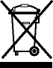
KASUTUSELT KÕRVALDAMINE
Euroopa Ühenduses müüdavaid elektritooteid ei tohi nende kasutusea lõppedes visata olmejäätmete hulka. Toimetage jäätmed ettenähtud kogumispunkti. Täpsemat teavet küsige kohalikelt ametiasutustelt või edasimüüjalt.

PATENT/PATENDITAOTLUS
Optimysti tootevalikusse kuuluvaid tooteid kaitsevad üks või rohkem järgmistest patentidest ja patenditaotlustest.

Suurbritannia: GB2460259B, GB2475794B, GB2418014, EP2029941, GB2436212, GB2402206B. USA: US8413358, US8136276, US7967690, US8574086.
Venemaa: RU2434181.
Euroopa: EP2029941, EP2315976, EP1787063 (A1), EP2388527, EP2029941. Hiina: CN101883953A, CN102105746A, CN101057105 (A), CN101438104. Austraalia: AU2009248743A1, AU2007224634.
Kanada: CA2725214, CA2579444, CA2645939.
Lõuna-Aafrika: ZA2008/08702. Mehhiko: MX2008011712.
Lõuna-Korea: KR101364191. Jaapan: JP5281417, JP5496291. Brasiilia: BRP10708894.
India: 4122/KOLNP/2008. Uus-Meremaa: NZ571900.
Veaotsing

Veatunnus | Põhjus | Lahendus
Leegiefekti ei  teki. | Toitepistik on ühendamata.  Madal veetase.  Madalpingepistik pole korralikult  ühendatud (joonis 7). | Kontrollige, et pistik oleks korralikult pistikupessa ühendatud.  Kontrollige, et veepaak oleks täis ja veekogumisanumas oleks vett.  Kontrollige, et pistik oleks korralikult  ühendatud (joonis 7).
Leegiefekt on liiga  madal. | Leegiefekti seadistus on liiga madal.  Anduri ketas võib olla määrdunud.  Andurseadme juhe on ketta kohal. | Suurendage leegi taset, vajutades kaugjuhtimispuldil või vastuvõtjal nuppu .  Puhastage ketas pehme harjaga. Üksikasjalikke suuniseid vt hoolduse jaotisest.  Paigutage juhe veekogumisanuma taha ja veenduge, et see oleks veekogumisanumast väljuvas külgmises pilus.
Ebameeldiv lõhn seadme kasutamisel. | Määrdunud või seisev vesi.  Filtreerimata kraanivee kasutamine. | Puhastage seade hoolduse jaotises kirjeldatud viisil.  Kasutage ainult filtreeritud kraanivett.
Leegiefekt suitseb  liiga palju. | Leegiefekti seadistus on liiga kõrge. | Vähendage leegiefekti taset. Oodake, kuni leegigeneraator uuele seadistusele kohandub.

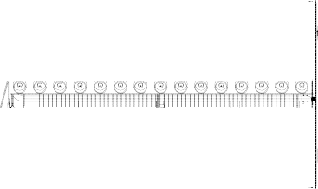
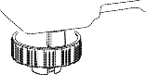
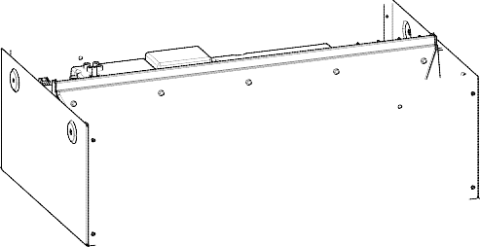
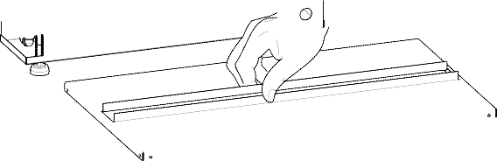
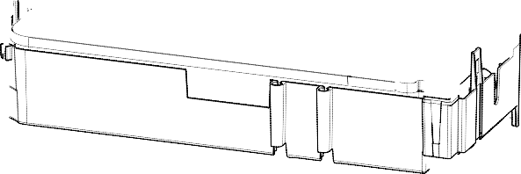
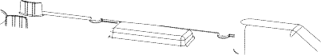
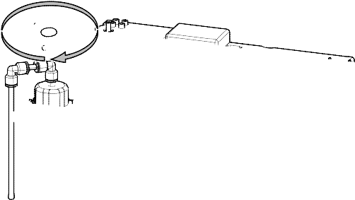
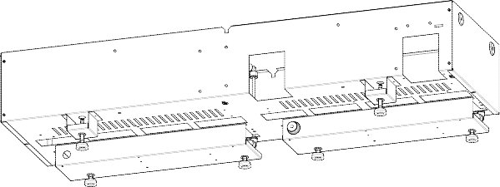
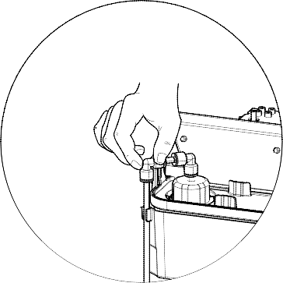
MUDEL | MÕÕT A
CAS500 | 508 mm
CAS1000 | 1017 mm

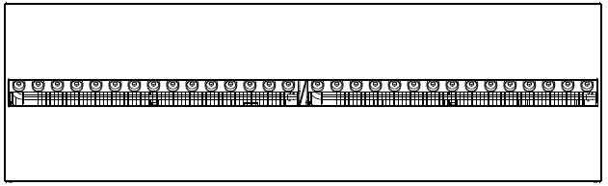

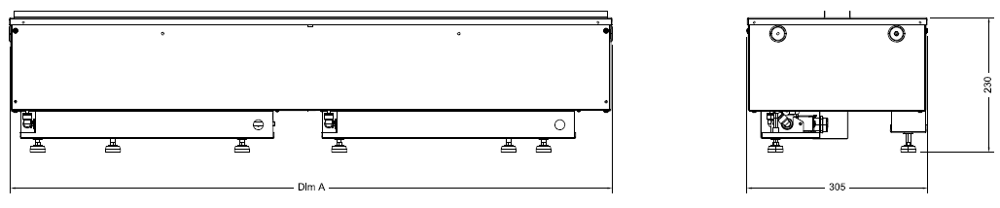

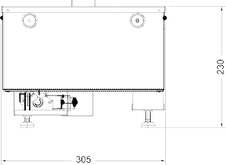
Joonis 1
Joonis 2 | Joonis 3a
Joonis 3b | Joonis 3c
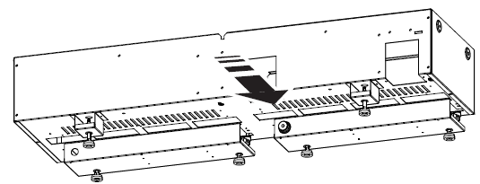

Joonis 4

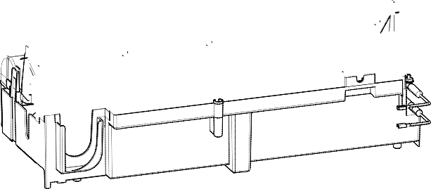
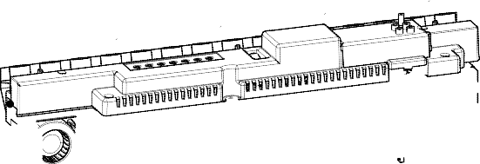
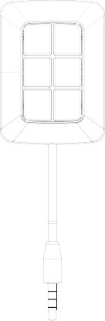
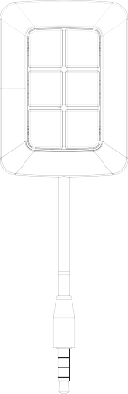
CAS500 | 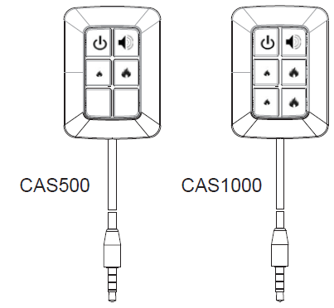  CAS1000  Joonis 5a | 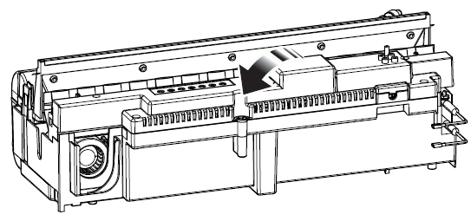  Joonis 5b
Lüliti A | 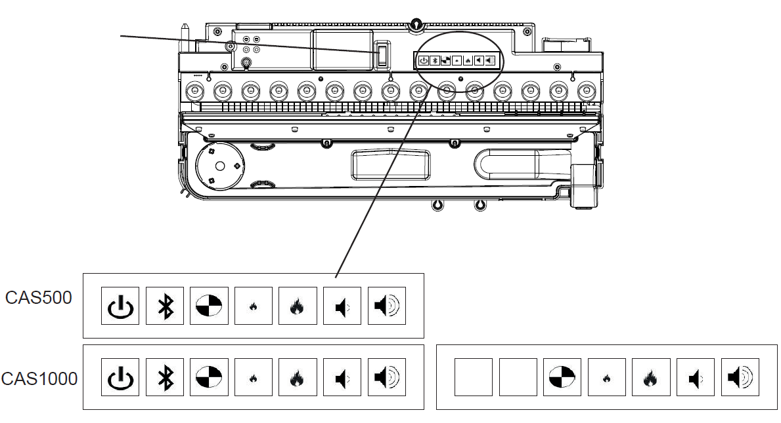 | Joonis 6
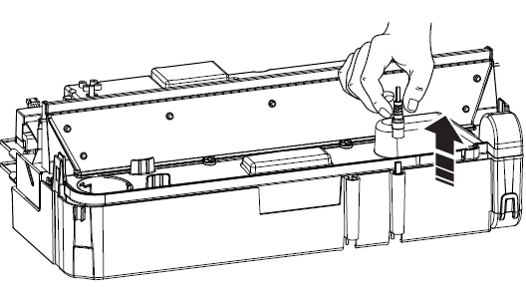  Joonis 7 |  | 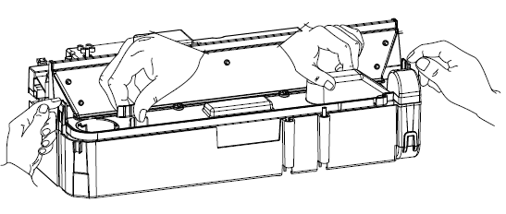  Joonis 8

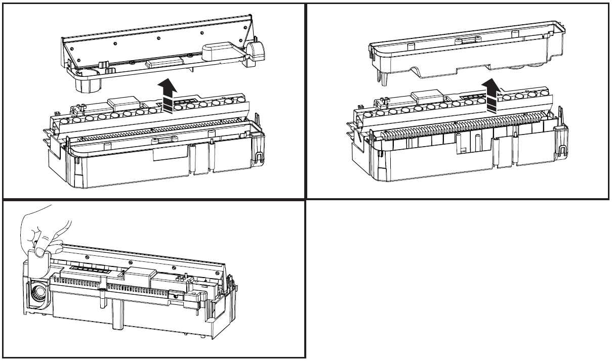  Joonis 9 | Joonis 10
Joonis 11

